四川省自贡市初2017届毕业生学业考试物理试题卷
班级__________ 姓名____________ 得分________________
一、选择题（共18小题，每小题2分，共计36分。每小题只有一个选项符合题意）
1、关于声现象，下列说法不正确的是（ ）
A、声音是由物体的振动产生的 B、声音不可以在真空中传播
C、声源振动的频率越高，音调越高 D、音调越高，说明声源振动的幅度越大
2、深科时节，自贡的气温不是很低，但我国北方却是滴水成冰的寒冷。对于滴水成冰这一过程，有关物态变化和热，下列说法正确的是（ ）
A、物态变化是凝固，放出热量 B、 物态变化是汽化，吸收热量
C、物态变化是熔化，吸收热量 D、 物态变化是液化，放出热量
3、下列说法中正确的是（ ）
A、晶体和非晶体熔化时温度变化规律相同 B、做功和热传递都可以改变物体内能
C、汽油机工作时的四个冲程都是内能转化为机械能 D、太阳能、水能、石油、天然气都是可再生能源
4、许多自动控制的电路中都安装有电磁铁。有关电磁铁，下列说法中正确的是（ ）
A、电磁铁的铁芯，可以用铜棒代替 B、电磁继电器中的磁体，可以使用永磁铁
C、电磁铁磁性的强弱只与电流的大小有关 D、电磁铁是根据电流的磁效应制成的
5、关于物质的比热容，下列说法中正确的是（ ）
A、比热容是物质的一种属性，只和物质的种类有关； B、同种物质质量越大比热容就越大；
C、因为水的比热容较大所以比较适合做冷却剂； D、物质的状态发生变化时其比热容一般不变。
6、家庭电路中的保险丝熔断了，以下原因中不可能的是（ ）
A、 家庭中用电器的总功率过大 B、 电灯开关中的两根导线相碰
C、保险丝的规格不合适，熔断电流太小 D、 插头中的两根导线相碰
7、对下列图示中光现象的描述正确的是（ ）
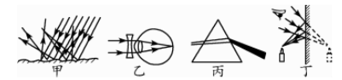
A、图甲中，漫反射的光线杂乱无章不遵循光的反射定律；
B、图乙中，人佩戴的凹透镜可以矫正远视眼
C、图丙中，光的色散现象说明白光是由各种色光混合而成的
D、图丁中，平面镜成像时进入眼睛的光线是由像发出的
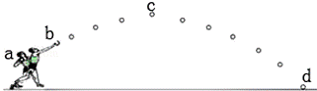
8、如图所示，一名运动员投掷铅球的过程示意图．铅球在b点离手，c点是铅球运动的最高点，不计空气阻力．在a到d的整个过程中，下列说法不正确的是（ ） [来源:学.科.网Z.X.X.K]
A、只有在a到b的过程中，运动员对铅球做了功
B、在b到d的过程中，铅球的机械能先增加后减少
C、在c到d的过程中，铅球的重力势能减少
D、在a到d的过程中，铅球的运动状态在不断的变化
9、计算电流通过电风扇产生的热量，下面公式选用正确的是（ ）
A、UIt B、 C、I²Rt D、前面三个都可以
10、关于运动和力，下列说法中正确的是（ ）
A、排运动员用力击球时，手对球的作用力与球对手的作用力大小相等
B、下沉的物体不受浮力
C、汽车急刹车时，人会向前“冲”，是因为惯性突然消失
D、人推木箱没有推动，是因为人对木箱的推力小于地面对木箱的摩擦力
11、外出旅游，照相机是我们常用的工具，它能记录我们沿途所见的美丽风光，在照相机构造中有一个关键的成像光学元件，它相当于一个（ ）
A、反光镜 B、凹面镜 C、平面镜 D、凸透镜
12、压敏电阻的阻值是随所受压力的增大而减小的．小聪同学想设计一个通过电表示数反映压敏电阻所受压力大小的电路，要求压力增大时电表示数增大．以下电路不符合要求的是（ ）
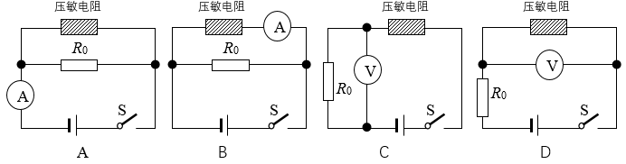
13、POS刷卡机的广泛应用给人们的生活带来了便利．POS机的刷卡位置有一个绕有线圈的小铁环制成的检测头（如图所示）．在使用时，将带有磁条的信用卡在POS机指定位置刷一下，检测头的线圈中就会产生变化的电流，POS机便可读出磁条上的信息．下图中能反映POS刷卡机读出信息原理的是（ ）
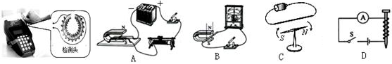
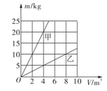
14、甲、乙两种物质的m-V图象如图所示，分析图象可知（ ）
A、若甲、乙的质量相等，则甲的体积较大；
B、若甲、乙的体积相等，则甲的质量较小；
C、两物质的密度之比为4：1；
D、两物质的密度之比为1：4。
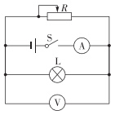
15、如图所示的电路中，电源电压保持不变，闭合开关S后，将滑动变阻器R的滑片向左移动，在此过程中（ ）
A、电流表示数变小； [来源:学科网]
B、灯泡L亮度变亮；
C、电压表示数变大；
D、电路消耗的总功率变大。
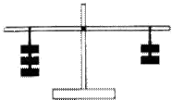
16、如图所示的杠杆正处于水平平衡，若在标杆两边的钩码下再一个钩码（钩码的质量都相同），杠杆将（ ）
A、还继续处于水平平衡 B、右端上升，左端下降
C、右端下降，左端上升 D、无法确定杠杆的运动状态
17、如下图所示，往量杯中匀速注水直至注满。下列表示此过程中量杯底部受到水的压强P随时间t变化的曲线，其中合理的是（ ）
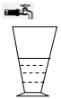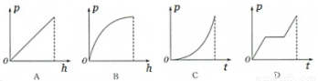
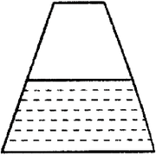
- 如图所示，一个密封的圆台状容器，内装一定质量的水，放在水平桌面上，现把它倒置过来，则（ ）
A、水对容器底的压力减小； B、水对容器底的压强减小；
C、容器对桌面的压强减小； D、容器对桌面的压力减小。
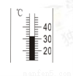
二、填空题（本大题包括5小题，共计12分）
19、测量温度的工具是温度计，常用温度计是根据液体 的规律制成的。小杨同学在测量室外温度时发现温度在不断升高，在这个过程中，温度计内的水银柱慢慢升高，对于温度计内的水银柱而言，它的 在增大（选填“密度”或“质量”或“内能”）。某时刻温度计示数如图，则此时的温度计示数为 ℃。
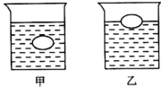
20、一重为0.6N的鸡蛋先后放入甲、乙两液体中，如图所示，鸡蛋在甲中悬浮，在乙中漂浮，则鸡蛋在甲中受到的浮力为 N，甲的密度 乙的密度（选填“＞“、”＜“或”＝“）
21、小金同学由于经常玩手机，近期发现视力严重下降，经眼科医生检查小金看物体的像成在视网膜之前方，则小金被确诊为 视眼，应佩戴
______透镜矫正．
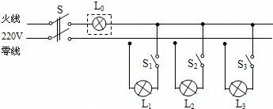
22、电工师傅常用一只额定电压为220V的灯泡L₀（检验灯泡）取代保险丝来检查新安装的照明电路中每个支路的情况，如图所示。当S闭合后，再分别闭合S₁、S₂、S₃（每次只能闭合其中之一）时，可能出现以下三种情况，试判断（选填：“短路”、“断路”或“正常”）：
（1）L₀不亮，说明该支路______________。
（2）L₀正常发光，说明该支路______________。
（3）L₀发光呈暗红色，说明该支路_____________。
23、有质量相同的两个实心球，其密度分别为水的密度的2倍和5倍。把它们分别挂在两个弹簧测力计的下端，然后将两球完全浸没在水中，此时两球所受浮力之比为 ，两弹簧测力计的示数之比为 。
三、简述、作图、实验题（本大题包括4小题，共22分）
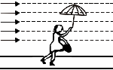
24、如右图所示，相信同学们都有过这样的经历：下雨时，我们撑着一把伞步行在雨中，一阵大风吹来，雨伞往往会被向上吸起来。请你用学过的物理知识解释这个现象。

25、（1）图甲所示，光源S发出的一条光线射向水面，在水面处发生反射和折射，反射光线经过点A，折射光线经过点P，请你作出入射光线、反射光线和折射光线。
（2）如图乙所示，小磁针静止在通电螺线管右侧，请标出通电螺线管的N级、磁感线方向和小磁针的N极。
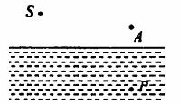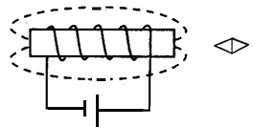
图甲 图乙
26、在探究“影响滑动摩擦力大小因素”的实验中，实验装置如图所示，选取三个相同的木块分别放在不同的接触面上，其中甲、乙两图的接触面是相同的木板，丙图的接触面是棉布。

（1）实验中用弹簧测力计拉着木块在水平木板上做_____________运动。根据 条件可知，木块所受摩擦力的大小等于弹簧测力计的示数。
（2）由 图可以探究滑动摩擦力大小与接触面的粗糙程度关系。
（3）若乙装置中，木块在运动过程中拉力突然变大，滑动摩擦力将____________（选填“不变”、“变大”或“变小”）。
（4）评估此实验方案的不足之处是__________________________________________________。（答出一条即可）
27、小芳在探究“通过导体的电流跟导体电阻的关系”时，设计了如图甲所示的电路，但稍作思考之后，就将电路改进为如图乙所示的电路。她这样改进有何好处？ ________________________________________ 。
在实验过程中，她保持电源电压不变，通过调节电阻箱先后6次改变A、B间的电阻值，测得相应的电流值如表1所示。 表1
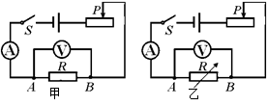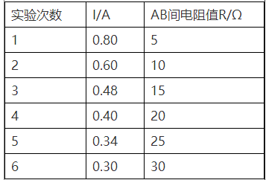
（1）小芳分析表1中数据发现总结不出电流跟电阻的定量关系，你认为其原因是__________________________。
（2）小芳认真思考后发现了自己在实验过程中的错误，并采取了正确的实验操作。你认为小桦每次改变电阻后应该采取的正确操作是： ________________________________。
（3）正确操作实验后，小桦将得到的实验数据记录在表2中，请分析表2中的数据，你能得出什么探究结论？ ___________________________________________________________________________________________。
表2
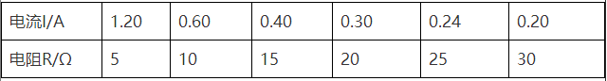
四、计算题（本大题包括2小题，共计15分。解答时应写出必要的文字说明，方程式和重要演算步骤，只写出最后答案的不能得分。有数值计算的题，答案中必须明确写出数值和单位。）
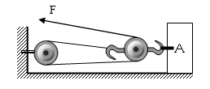
28、如图所示，A物体受到的重力是100N，在拉力F的作用下，能以0.2m/s的速度在水平地面上向左匀速直线运动。已知拉力F=5N，滑轮组的机械效率为80%，试问：
（1）5s内拉力F所做功的大小是多少？
（2）物体A受到水平地面的摩擦力大小是多少？

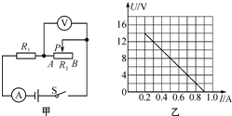
29、如图甲所示的电路,在滑动变阻器R₂的滑片P从B向A滑动的过程中,电压表与电流表示数的变化关系如图乙所示.试问:
(1)滑动变阻器的最大阻值是多少？
(2)开关S闭合时，该电路的最小电功率是多少？

四川省自贡市初2017届毕业生学业考试物理试题参考答案
- 选择题（共18小题，每小题2分，共计36分。每小题只有一个选项符合题意）
题号 | 1[来源:学科网] | 2 | 3 | 4 | 5 | 6 | 7 | 8 | 9[来源:学科网]
答案 | D | A | B | D | C | B | C | B | C
题号[来源:学科网] | 10 | 11 | 12 | 13 | 14 | 15 | 16 | 17 | 18
答案 | A | D | D | B | C | A | C | B | A
二、填空题（本大题包括5小题，共计12分）
19、热胀冷缩 内能 32
20、0.6 ＜
21、近 凹
22、断路 短路 正常
23、5：2 5：8
三、简述、作图、实验题（本大题包括4小题，共22分）
24、答：大风吹来时，伞上方的空气流速大于下方的空气流速，而气体流速较大的地方压强较小，因此伞下方的气压大于伞上表面的气压，所以伞会被向上吸起来。
25、（1） （2）
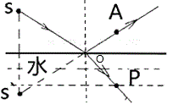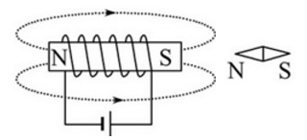
26、（1）_匀速直线_ 二力平衡
（2）乙、丙
（3）不变
（4）很难控制木块一直做匀速直线运动或测力计在运动中读数困难
27、便于改变导体的电阻。
（1）没有控制电阻两端的电压不变
（2）调节滑片使电压表读数不变_
（3）电压一定时，电流和电阻成反比
28、解：如图所示，有三股绳子作用在滑轮上，故自由端移动的速度
5秒内绳移动的距离
5秒内拉力所做的功
由于物体水平向左做匀速直线运动，物体受到滑轮对其水平向左的拉力和水平向右的摩擦力，物体受力平衡，故，
因为滑轮组的机械效率为，则
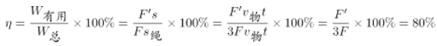
所以：，
29、解:由电路图可以知道,与串联,电压表测两端的电压,电流表测电路中的电流. 当滑动变阻器接入电路中的电阻为0时,电路中的电流最大, 由图乙可以知道
最大电流,
由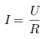可得,电源的电压:
,
当滑动变阻器接入电路中的电阻最大时,电路中的电流最小, 由图乙可以知道,
最小电流,变阻器两端的最大电压, 则滑动变阻器的最大阻值:
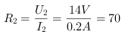Ω
因串联电路中总电压等于各分电压之和, 所以,电源的电压:
,
电源的电压不变, 所以,,
Ω
电源的电压Ω
电路的最小功率:

